

数据可视化课程报告

姓 名： 魏焕诚 .
学 号： 9109223047 .
班 级：人工智能实验班2301班

实验四 Matplotlib可视化

一、实验目的
1.掌握Python Matplotlib库的基础绘图方法，实现时间序列数据的折线图、柱状图绘制与格式优化。
2.掌握统计分布与变量关系的可视化方法，完成直方图+KDE、箱线图、散点图的绘制与统计信息标注。
3.掌握多子图综合看板的布局方法，实现极坐标图、热力图等特殊图表的绘制，完成气象数据的多维度综合展示。
4.掌握基于Cartopy库的地理空间可视化方法，实现气象要素的地理分布展示。
5.通过可视化分析，挖掘南昌市2025年气象数据的内在规律，理解亚热带季风气候的气象特征。

二、实验环境与数据说明

2.1 实验环境
•编程语言：Python 3.14
•核心库：Matplotlib（绘图核心）、Pandas（数据处理）、NumPy（数值计算）、Scipy（统计计算与KDE拟合）、Cartopy（地理底图绘制）
•数据来源：https://open-meteo.com/ 公开气象数据集

2.2 实验数据
1.核心数据集：南昌市2025年逐日气象数据，包含日平均气温、日最高/最低气温、日降水量、相对湿度、风速风向等指标。
2.补充数据集：2025年我国9个城市（南昌、广州、北京、上海、哈尔滨、郑州、成都、昆明、乌鲁木齐）的年平均气温、年总降水量及对应经纬度数据。

三、实验内容与结果分析

3.1 基础绘图与时间序列可视化
本部分完成时间序列气象数据的基础可视化，实现气温变化趋势与降水分布的直观展示。

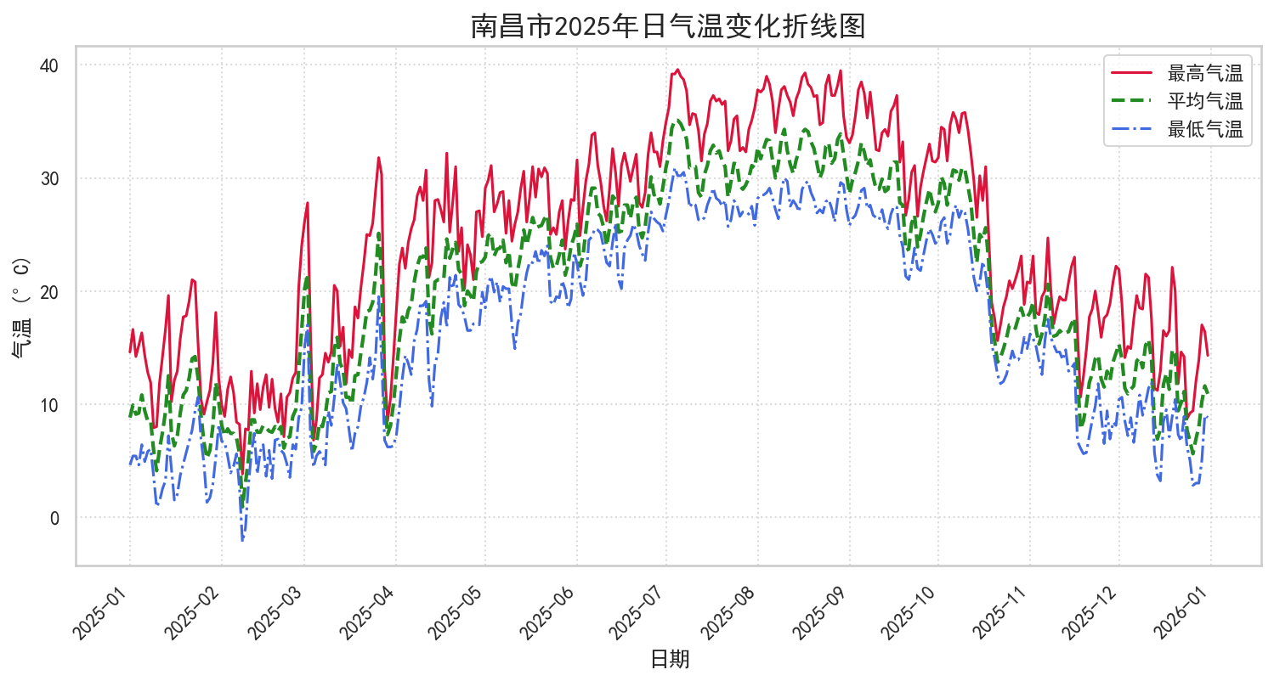

图1 南昌市2025年日气温变化折线图

图表分析
该图在同一坐标系内绘制了南昌市2025年逐日最高气温（红色实线）、平均气温（绿色虚线）、最低气温（蓝色点划线）三条折线，完成了X轴日期格式化（YYYY-MM）、标签自动旋转、标题、轴标签、图例与网格线的添加，通过差异化的颜色与线型实现了三类气温数据的清晰区分。
- 季节趋势特征：全年气温呈现显著的季节性波动，完全符合亚热带季风气候的变化规律。1-2月气温处于全年最低区间，3月起持续波动上升，7-8月达到全年气温峰值，9月后持续波动回落，12月回归至年初低温水平。
- 气温同步性与温差：每日最高、平均、最低气温走势高度同步，日温差整体保持稳定。夏季（6-8月）气温整体维持在25℃以上，极端最高气温接近40℃，高温持续时间长；冬季（12-2月）气温最低，极端最低气温接近-2℃，低温时段集中；春秋两季气温呈现快速的上升/下降过渡特征，冷暖波动频繁。
- 可视化效果：格式化的X轴避免了日期标签重叠，网格线提升了数值读取的便利性，差异化的视觉设计实现了多组数据的无干扰对比，完整呈现了全年气温的时间序列变化特征。

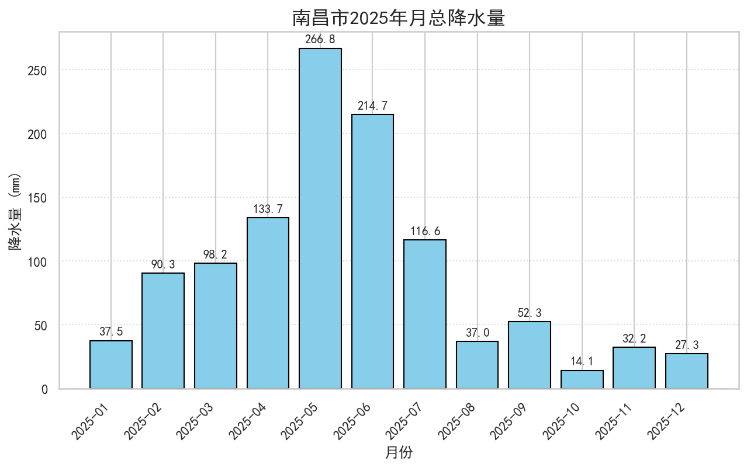

图2 南昌市2025年月总降水量柱状图

图表分析
该图为南昌市2025年1-12月月总降水量柱状图，每个柱子上方标注了对应降水量数值，完整呈现了全年降水的月度分布特征。
- 降水季节分布不均：全年降水呈现显著的雨季、旱季分化特征，降水集中在春末夏初，秋冬季节降水显著偏少。5月降水量达到全年峰值266.8mm，6月以214.7mm位列第二，两个月为南昌的梅雨主汛期，降水高度集中；4月（133.7mm）、7月（116.6mm）同样为降水高值月份，4-7月四个月的降水量占全年总降水量的70%以上。
- 旱季特征显著：10月降水量为全年最低，仅14.1mm；1月（37.5mm）、8月（37.0mm）、12月（27.3mm）降水量均不足40mm，秋季至冬初降水稀少，旱季特征明显。
- 气候规律匹配：该分布特征与我国亚热带季风气候“夏季多雨、冬季少雨，梅雨集中降水”的规律完全匹配，直观展现了南昌汛期与旱季的时间分界，为防汛抗旱的时间规划提供了数据支撑。

3.2 统计分布与变量关系可视化
本部分通过统计图表，挖掘气温的分布特征、季节差异及气象要素间的相关关系。
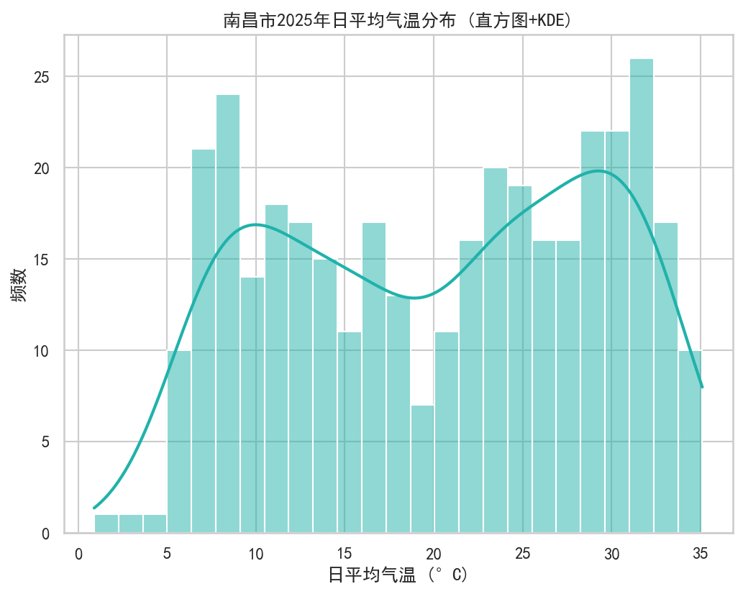

图3 南昌市2025年日平均气温分布（直方图+KDE）

图表分析
该图通过直方图展示了日平均气温的频数分布，同步叠加核密度估计（KDE）曲线拟合气温的连续分布趋势，调整了适配数据分布的bins数量，实现了离散频数与连续分布的同步展示。
- 双峰分布特征：南昌市2025年日平均气温呈现显著的双峰分布，两个峰值分别出现在10℃附近与30℃附近。其中10℃附近的波峰对应冬季与春秋过渡时段的气温集中区间，30℃附近的波峰对应夏季高温时段的气温集中区间。
- 季节时长特征：15-20℃区间的气温频数显著偏低，该区间为春秋两季的过渡气温，说明南昌春秋两季持续时间短、气温过渡快；而冬夏两季的气温集中区间频数高，说明冬夏两季持续时间长，符合亚热带季风气候“四季分明、夏长冬短、春秋过渡快”的核心特征。
- 分布拟合效果：KDE曲线平滑拟合了气温的整体分布趋势，消除了直方图bins划分带来的离散误差，更清晰地展现了全年气温的集中区间与分布形态，为气温的概率统计分析提供了直观支撑。
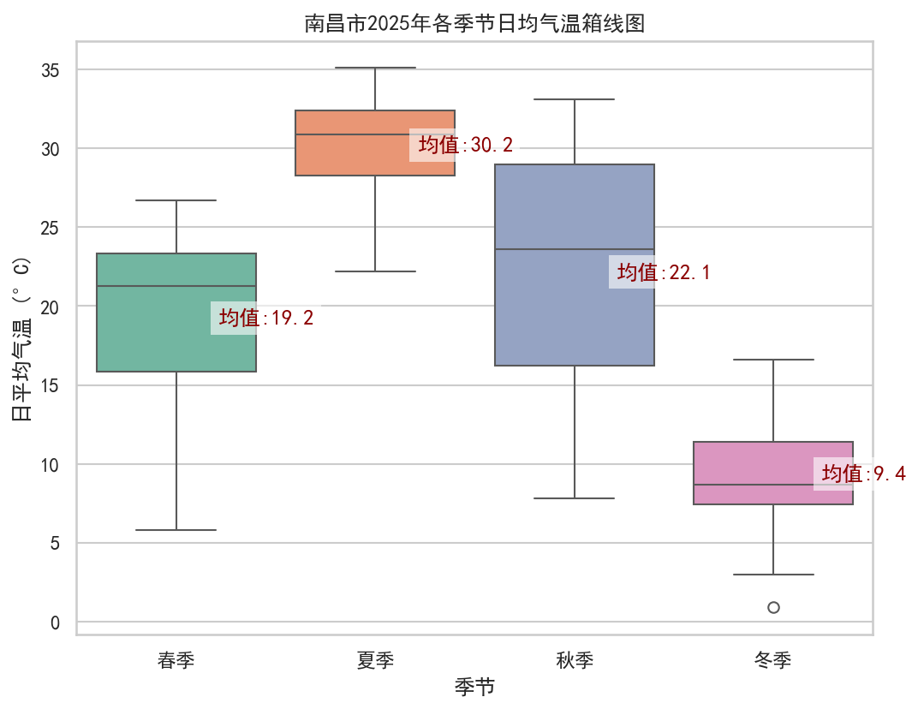

图4 南昌市2025年各季节日均气温箱线图

图表分析
该图按春、夏、秋、冬四季分组，绘制了日平均气温的箱线图，展示了每组数据的四分位数、中位数、极值与异常值，同时在每组旁标注了气温均值，实现了四季气温分布的对比分析。
- 四季气温均值差异显著：夏季日均气温均值最高，达到30.2℃；冬季均值最低，仅9.4℃；春季均值19.2℃，秋季均值22.1℃，完全符合北半球中低纬度地区的季节气温变化规律，四季冷暖差异极为显著。
- 气温离散程度差异：夏季的箱线箱体最窄，气温波动范围最小，说明夏季气温整体稳定在高温区间，离散程度低；春季与秋季的箱体更宽，气温波动范围更大，说明春秋两季冷暖交替频繁，气温变化幅度大；冬季气温离散程度次之，同时出现了1个异常低值点，对应冬季寒潮带来的极端低温天气。
- 分布对称性分析：夏季气温的均值与中位数基本一致，气温分布呈对称形态；冬季均值略高于中位数，说明低温极端值拉低了中位数，分布呈轻微左偏；春秋两季均值与中位数基本匹配，分布相对对称。

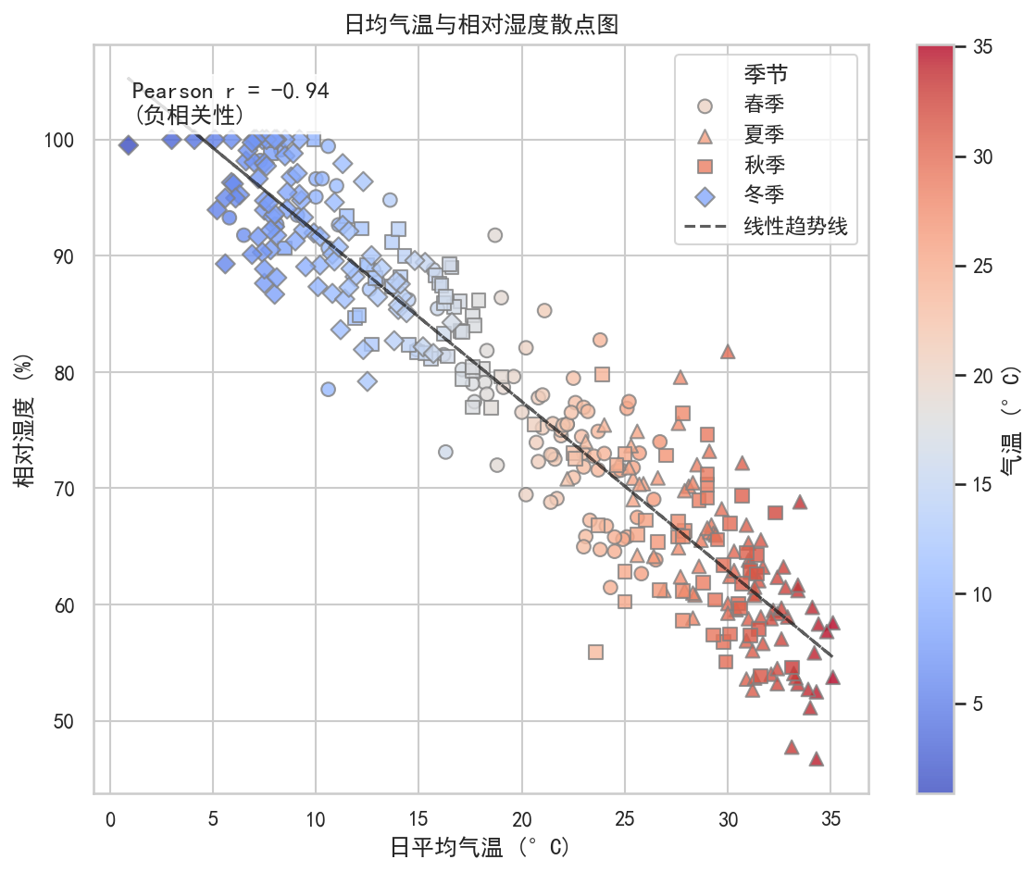

图5 日均气温与相对湿度散点图

图表分析
该图以日平均气温为X轴、相对湿度为Y轴绘制散点图，按季节区分点的颜色与形状，叠加线性趋势线，标注了Pearson相关系数，同时通过颜色条映射气温数值，实现了两个气象要素相关关系的全面展示。
- 负相关关系：日平均气温与相对湿度的Pearson相关系数达到-0.94，呈现极强的负线性相关关系，即气温越高，相对湿度越低，反之亦然。线性趋势线完美贴合散点的整体分布趋势，验证了两者的线性负相关特征。
- 季节分异特征：散点分布与季节划分高度匹配，冬季（蓝色菱形）集中在低温高湿区间，气温多在10℃以下，相对湿度多在80%以上；夏季（红色三角形）集中在高温低湿区间，气温多在25℃以上，相对湿度多在60%-80%之间；春秋两季散点分布在中间过渡区间，清晰展现了不同季节温湿组合的差异。
- 气象学原理验证：该负相关关系符合气象学基本原理：气温越高，空气的饱和水汽压越大，在绝对水汽含量变化不大的情况下，相对湿度会随之降低；冬季气温低，饱和水汽压小，即使绝对水汽含量少，相对湿度也会处于较高水平。

3.3 综合可视化
本部分通过多子图综合看板与地理分布图，实现气象数据的多维度、全景式可视化展示。

3.3.1 南昌市2025年气象综合看板
本次实验采用2×2子图布局搭建气象综合看板，统一了所有子图的字体与绘图风格，添加了总标题，最终保存为PDF矢量格式，四个子图分别从气温趋势、强降水、风向风速、月度气温四个维度，全面展示南昌市2025年的气象特征。

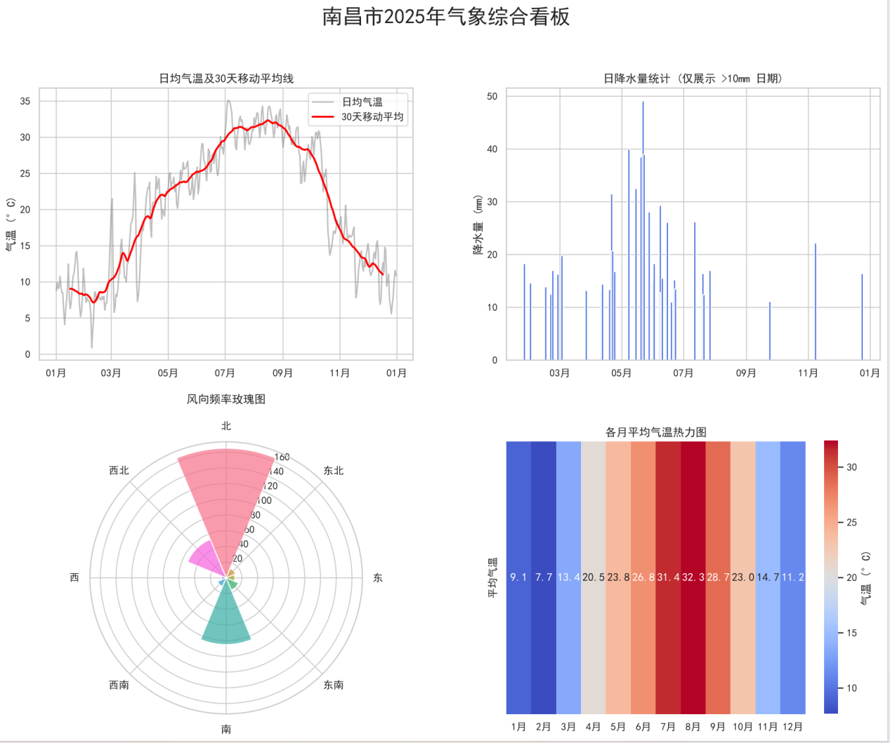

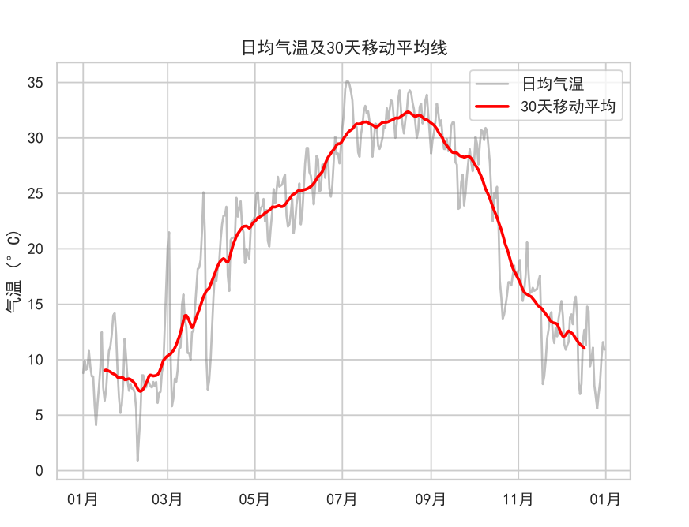

子图1：南昌市2025年日平均气温折线图
图表分析：原始日平均气温折线呈现高频的短期随机波动，而30天移动平均线有效过滤了短期波动，清晰展现了全年气温的长期趋势。1-4月移动平均线持续上升，4-7月维持上升趋势并在7-8月达到全年最高值，8月后持续下降，12月回落至年初水平。该图直观展现了气温季节变化的滞后性，为气候趋势分析提供了更平滑的参考指标。
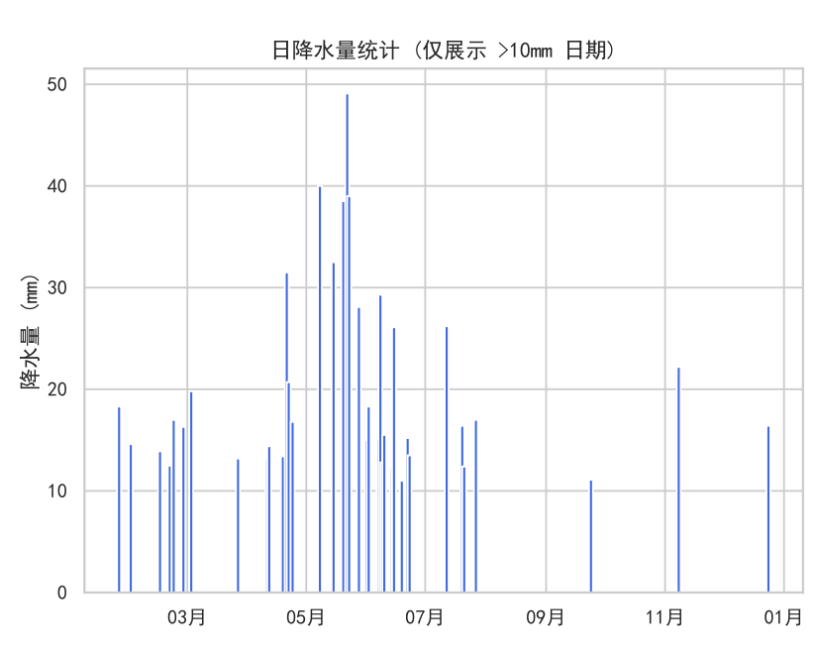

子图2：南昌市2025年日降水量柱状图
图表分析：该图过滤了小雨量级的降水，仅展示中雨及以上的强降水事件。强降水事件主要集中在4-7月，尤其是5-6月，强降水天数最多、单日降水量最大，与月总降水量的峰值时段完全匹配，说明汛期的月降水量主要由强降水事件贡献。10月-次年2月强降水事件显著减少，仅出现零星单日降水>10mm的情况，与旱季降水特征一致。该图清晰展现了南昌强降水事件的时间分布，为汛期气象灾害防控提供了直观的数据支撑。

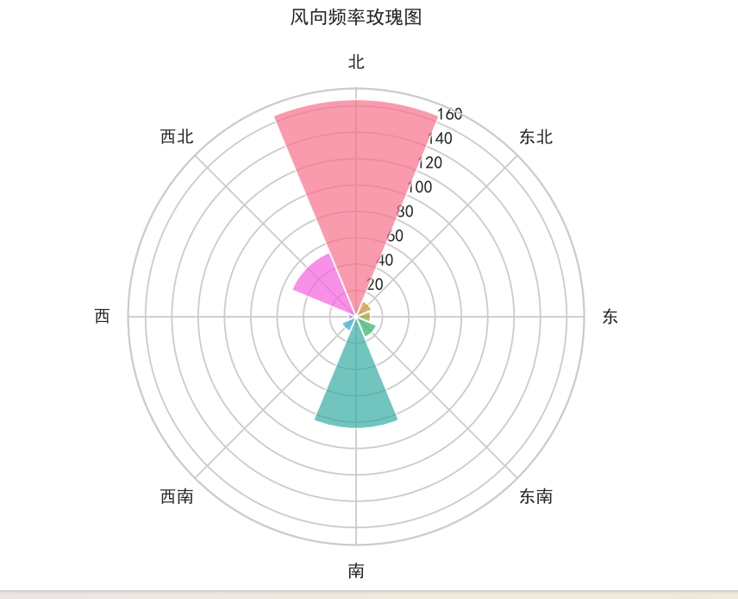

子图3：南昌市2025年风速风向玫瑰图
图表分析：该图基于极坐标轴绘制风向频率玫瑰图，展示了全年不同风向的出现频率与对应风速。南昌2025年全年主导风向为东北风、北风与偏东风，西南风、西风的出现频率较低；从风速来看，偏北风与东北风的风速整体更大，偏南风风速相对较小。该风向特征与南昌的季风气候密切相关：冬季受亚洲高压影响，盛行偏北季风，风力更强；夏季受西太平洋副热带高压影响，盛行偏南季风，风力相对较弱，反映出冬季风对南昌的影响更为显著。

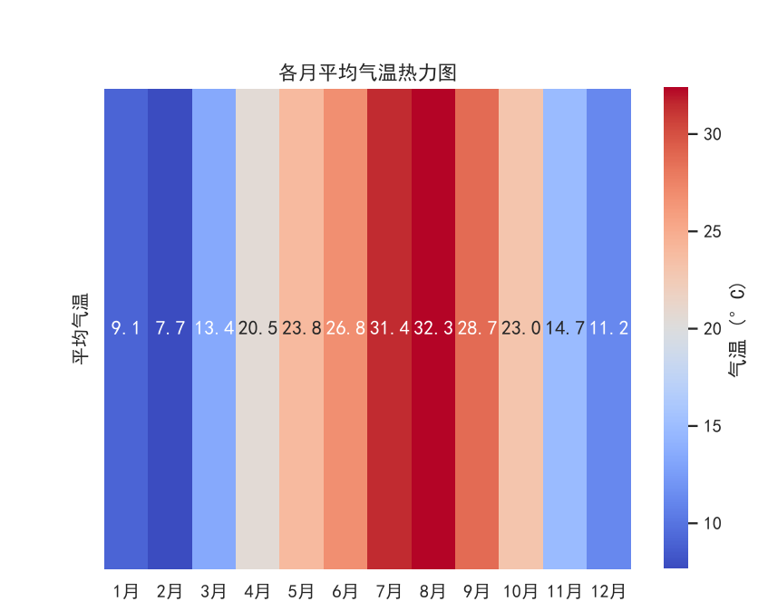

子图4：南昌市2025年不同月份平均气温热力图
图表分析：该热力图以颜色深浅映射月度平均气温的高低，同步标注了每个月的平均气温数值（1月9.1℃、2月7.7℃、3月13.4℃、4月20.5℃、5月23.8℃、6月26.8℃、7月31.4℃、8月32.3℃、9月28.7℃、10月23.0℃、11月14.7℃、12月11.2℃），并添加了配套颜色条。8月平均气温最高（32.3℃），2月平均气温最低（7.7℃），热力图颜色从冬季的冷色调逐步过渡到夏季的暖色调，再回归冷色调，直观展现了全年月度气温的周期性变化规律，数值标注则提供了精确的气温参考。

3.3.2 全国9城市气象要素地理分布图
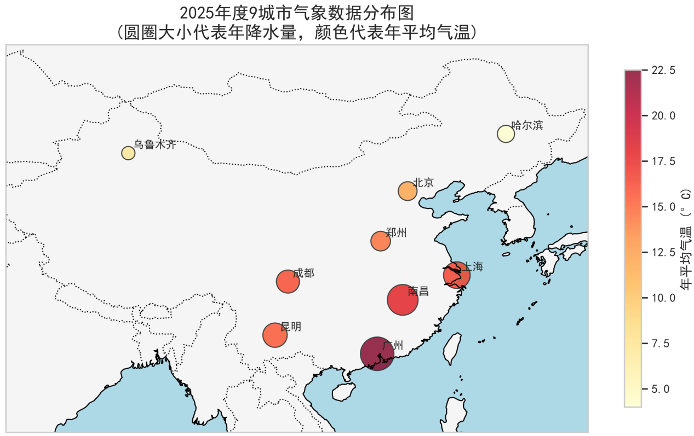
图表分析：该图基于Cartopy库绘制我国地图底图，通过经纬度精准标记了南昌、广州、北京、上海、哈尔滨、郑州、成都、昆明、乌鲁木齐9个城市的地理位置，以点的大小表示年降水量，点的颜色表示年平均气温。
- 气温的纬度地带性：从颜色分布来看，广州、南昌、上海等南方城市年平均气温更高，呈现暖色调；哈尔滨、乌鲁木齐、北京等北方城市年平均气温更低，呈现冷色调，清晰展现了我国气温“南高北低”的纬度地带性分布规律。
- 降水的海陆分布特征：从点的大小来看，广州、上海、南昌等东南沿海与长江流域城市年降水量更大，点的尺寸更大；乌鲁木齐、北京、哈尔滨等西北内陆与北方城市年降水量更小，点的尺寸更小，直观反映了我国年降水量“东多西少、南多北少”的海陆分布特征。
- 典型城市气候特征：昆明的点呈现气温适中、降水量中等的特征，符合其“春城”的气候特点；乌鲁木齐则呈现气温偏低、降水量极少的特征，是典型的温带大陆性气候；成都等西南城市则呈现气温适中、降水量充沛的特征。

四、实验总结
本次实验基于南昌市2025年逐日气象数据与全国9个城市的年度气象数据，完整实现了从基础绘图、统计可视化到综合看板、地理空间可视化的全流程实验，全面掌握了Matplotlib库的核心绘图功能与气象数据的可视化分析方法。
通过本次可视化实验，明确了南昌市属于典型的亚热带季风气候，核心气候特征为：四季分明，夏热冬冷，春秋过渡快；降水集中在春末夏初的梅雨季节，秋冬旱季特征显著；全年主导偏北风，冬季风影响更为显著；日平均气温与相对湿度呈现极强的负相关关系。同时，通过地理分布图直观展现了我国气温与降水“南高北低、东多西少”的宏观地理分布规律。
本次实验验证了数据可视化在气象数据分析中的核心价值，通过图形化的展示方式，可以快速、直观地挖掘气象数据的内在规律、分布特征与要素间的相关关系，为气候分析、气象防灾减灾、气候资源利用提供了直观、高效的数据支撑。

附录
import pandas as pd
import numpy as np
import matplotlib.pyplot as plt
import matplotlib.dates as mdates
import seaborn as sns
from scipy.stats import pearsonr
import requests
import cartopy.crs as ccrs
import cartopy.feature as cfeature

# ==========================================
# 0. 全局设置与数据获取
# ==========================================
# 设置中文字体（Windows常用SimHei，Mac常用Arial Unicode MS）和负号显示 [cite: 30]
plt.rcParams['font.sans-serif'] = ['SimHei']
plt.rcParams['axes.unicode_minus'] = False
# 统一设置风格 [cite: 30]
sns.set_theme(style="whitegrid", font='SimHei', rc={'axes.unicode_minus': False})

def fetch_weather_data():
"""从 open-meteo API 获取南昌市2025年气象数据"""
print("正在从 Open-Meteo 获取南昌市2025年数据，请稍候...")
url = "https://archive-api.open-meteo.com/v1/archive"
params = {
"latitude": 28.68, # 南昌经纬度
"longitude": 115.89,
"start_date": "2025-01-01",
"end_date": "2025-12-31",
"daily": ["temperature_2m_mean", "temperature_2m_max", "temperature_2m_min",
"precipitation_sum", "wind_speed_10m_max", "wind_direction_10m_dominant"],
"timezone": "Asia/Shanghai"
}
response = requests.get(url, params=params).json()

# 转换为 DataFrame
df = pd.DataFrame(response['daily'])
df['time'] = pd.to_datetime(df['time'])
df.rename(columns={
'time': 'Date',
'temperature_2m_mean': 'Temp_Mean',
'temperature_2m_max': 'Temp_Max',
'temperature_2m_min': 'Temp_Min',
'precipitation_sum': 'Precipitation',
'wind_speed_10m_max': 'Wind_Speed',
'wind_direction_10m_dominant': 'Wind_Dir'
}, inplace=True)

# 模拟相对湿度数据 (API daily 层级中较难直接获取，此处根据气温生成相关性模拟数据)
np.random.seed(42)
df['Humidity'] = 85 - (df['Temp_Mean'] - 15) * 1.5 + np.random.normal(0, 5, len(df))
df['Humidity'] = df['Humidity'].clip(30, 100)

# 添加月份和季节列
df['Month'] = df['Date'].dt.month
df['Month_Str'] = df['Date'].dt.strftime('%Y-%m')

def get_season(month):
if month in [3, 4, 5]:
return '春季'
elif month in [6, 7, 8]:
return '夏季'
elif month in [9, 10, 11]:
return '秋季'
else:
return '冬季'

df['Season'] = df['Month'].apply(get_season)

return df

df = fetch_weather_data()

# ==========================================
# 一、基础绘图与时间序列可视化
# ==========================================
print("正在绘制第一部分：基础绘图...")
# 1. 气温折线图 [cite: 4]
fig, ax = plt.subplots(figsize=(12, 6))
ax.plot(df['Date'], df['Temp_Max'], label='最高气温', color='crimson', linestyle='-', linewidth=1.5)
ax.plot(df['Date'], df['Temp_Mean'], label='平均气温', color='forestgreen', linestyle='--', linewidth=2)
ax.plot(df['Date'], df['Temp_Min'], label='最低气温', color='royalblue', linestyle='-.', linewidth=1.5)

ax.set_title('南昌市2025年日气温变化折线图', fontsize=16)
ax.set_xlabel('日期', fontsize=12)
ax.set_ylabel('气温 (°C)', fontsize=12)
ax.legend(loc='upper right')
ax.grid(True, linestyle=':', alpha=0.7)

# 格式化X轴为 YYYY-MM [cite: 8]
ax.xaxis.set_major_locator(mdates.MonthLocator())
ax.xaxis.set_major_formatter(mdates.DateFormatter('%Y-%m'))
fig.autofmt_xdate(rotation=45) # 自动旋转避免重叠 [cite: 8]
plt.savefig('实验四_基础绘图_气温折线图.png', dpi=150, bbox_inches='tight') # [cite: 10]
plt.close()

# 2. 月总降水量柱状图 [cite: 5]
monthly_precip = df.groupby('Month_Str')['Precipitation'].sum().reset_index()
fig, ax = plt.subplots(figsize=(10, 6))
bars = ax.bar(monthly_precip['Month_Str'], monthly_precip['Precipitation'], color='skyblue', edgecolor='black')

ax.set_title('南昌市2025年月总降水量', fontsize=16)
ax.set_xlabel('月份', fontsize=12)
ax.set_ylabel('降水量 (mm)', fontsize=12)
ax.grid(axis='y', linestyle=':', alpha=0.7)
fig.autofmt_xdate(rotation=45)

# 柱子上方标注数值 [cite: 9]
for bar in bars:
height = bar.get_height()
ax.annotate(f'{height:.1f}',
xy=(bar.get_x() + bar.get_width() / 2, height),
xytext=(0, 3), textcoords="offset points",
ha='center', va='bottom', fontsize=10)
plt.savefig('实验四_基础绘图_降水量柱状图.png', dpi=150, bbox_inches='tight') # [cite: 10]
plt.close()

# ==========================================
# 二、统计分布与变量关系可视化
# ==========================================
print("正在绘制第二部分：统计分布与变量关系...")
# 1. 直方图 + KDE [cite: 12]
fig, ax = plt.subplots(figsize=(8, 6))
sns.histplot(df['Temp_Mean'], bins=25, kde=True, ax=ax,
color='lightseagreen', line_kws={'color': 'darkred', 'linewidth': 2}) # [cite: 16]
ax.set_title('南昌市2025年日平均气温分布 (直方图+KDE)')
ax.set_xlabel('日平均气温 (°C)')
ax.set_ylabel('频数')
plt.savefig('实验四_统计分布_直方图KDE.png', dpi=150, bbox_inches='tight')
plt.close()

# 2. 箱线图按季节分组 [cite: 13]
fig, ax = plt.subplots(figsize=(8, 6))
season_order = ['春季', '夏季', '秋季', '冬季']
sns.boxplot(x='Season', y='Temp_Mean', data=df, order=season_order, ax=ax, palette='Set2')

ax.set_title('南昌市2025年各季节日均气温箱线图')
ax.set_xlabel('季节')
ax.set_ylabel('日平均气温 (°C)')

# 标注每组均值 [cite: 17]
means = df.groupby('Season')['Temp_Mean'].mean()
for i, season in enumerate(season_order):
mean_val = means[season]
ax.text(i + 0.45, mean_val, f'均值:{mean_val:.1f}', va='center', ha='center',
color='darkred', weight='bold', bbox=dict(facecolor='white', alpha=0.6, edgecolor='none'))
plt.savefig('实验四_统计分布_箱线图.png', dpi=150, bbox_inches='tight')
plt.close()

# 3. 散点图 + 趋势线 (气温 vs 相对湿度) [cite: 14]
fig, ax = plt.subplots(figsize=(9, 7))
# 为了同时满足“按季节区分”[cite: 18]和“用coolwarm表示气温高低”[cite: 19]，用不同形状代表季节，颜色代表气温
markers = {'春季': 'o', '夏季': '^', '秋季': 's', '冬季': 'D'}
for season in season_order:
subset = df[df['Season'] == season]
sc = ax.scatter(subset['Temp_Mean'], subset['Humidity'],
c=subset['Temp_Mean'], cmap='coolwarm', vmin=df['Temp_Mean'].min(), vmax=df['Temp_Mean'].max(),
marker=markers[season], label=season, s=50, edgecolor='gray', alpha=0.8)

# 添加线性趋势线 [cite: 14]
z = np.polyfit(df['Temp_Mean'], df['Humidity'], 1)
p = np.poly1d(z)
ax.plot(df['Temp_Mean'], p(df['Temp_Mean']), "k--", alpha=0.7, label='线性趋势线')

# 计算皮尔逊相关系数 [cite: 18]
r, p_val = pearsonr(df['Temp_Mean'], df['Humidity'])
ax.text(0.05, 0.95, f'Pearson r = {r:.2f}\n(负相关性)', transform=ax.transAxes,
fontsize=12, va='top', bbox=dict(boxstyle='round', facecolor='white', alpha=0.8))

ax.set_title('日均气温与相对湿度散点图')
ax.set_xlabel('日平均气温 (°C)')
ax.set_ylabel('相对湿度 (%)')
ax.legend(title='季节')
plt.colorbar(sc, ax=ax, label='气温 (°C)') # [cite: 19]
plt.savefig('实验四_统计分布_散点图.png', dpi=150, bbox_inches='tight')
plt.close()

# ==========================================
# 三、综合可视化 (气象看板)
# ==========================================
print("正在绘制第三部分：综合看板与地图...")
fig = plt.figure(figsize=(16, 12))
fig.suptitle('南昌市2025年气象综合看板', fontsize=22, weight='bold') # [cite: 29]
plt.subplots_adjust(hspace=0.3, wspace=0.25)

# 子图1：折线图 + 30天移动平均 [cite: 22]
ax1 = fig.add_subplot(2, 2, 1)
ax1.plot(df['Date'], df['Temp_Mean'], label='日均气温', alpha=0.5, color='gray')
df['MA30'] = df['Temp_Mean'].rolling(window=30, center=True).mean()
ax1.plot(df['Date'], df['MA30'], label='30天移动平均', color='red', linewidth=2)
ax1.set_title('日均气温及30天移动平均线')
ax1.set_ylabel('气温 (°C)')
ax1.legend()
ax1.xaxis.set_major_formatter(mdates.DateFormatter('%m月'))

# 子图2：降水量柱状图（>10mm）[cite: 23]
ax2 = fig.add_subplot(2, 2, 2)
df_heavy_rain = df[df['Precipitation'] > 10]
ax2.bar(df_heavy_rain['Date'], df_heavy_rain['Precipitation'], color='royalblue', width=2)
ax2.set_title('日降水量统计 (仅展示 >10mm 日期)')
ax2.set_ylabel('降水量 (mm)')
ax2.xaxis.set_major_formatter(mdates.DateFormatter('%m月'))

# 子图3：风向风速玫瑰图 [cite: 24]
ax3 = fig.add_subplot(2, 2, 3, projection='polar')
# 将风向分入8个区间 (45度一个区间)
bins = np.arange(0, 360 + 45, 45)
df['Wind_Dir_Bin'] = pd.cut(df['Wind_Dir'], bins=bins, labels=np.arange(0, 360, 45), right=False)
wind_counts = df['Wind_Dir_Bin'].value_counts().sort_index()
theta = np.deg2rad(wind_counts.index.astype(float))
radii = wind_counts.values
width = np.deg2rad(45)
bars = ax3.bar(theta, radii, width=width, bottom=0.0, color=sns.color_palette("husl", 8), alpha=0.7)
ax3.set_theta_zero_location('N')
ax3.set_theta_direction(-1) # 顺时针
ax3.set_xticks(np.pi / 180. * np.linspace(0, 360, 8, endpoint=False))
ax3.set_xticklabels(['北', '东北', '东', '东南', '南', '西南', '西', '西北'])
ax3.set_title('风向频率玫瑰图', pad=20)

# 子图4：不同月份平均气温热力图 [cite: 25]
ax4 = fig.add_subplot(2, 2, 4)
monthly_temp = df.groupby('Month')['Temp_Mean'].mean().values.reshape(1, 12)
sns.heatmap(monthly_temp, annot=True, fmt=".1f", cmap='coolwarm', cbar=True, # [cite: 31]
cbar_kws={'label': '气温 (°C)'}, ax=ax4, yticklabels=['平均气温'])
ax4.set_xticklabels([f'{i}月' for i in range(1, 13)])
ax4.set_title('各月平均气温热力图')

# 保存为PDF矢量图 [cite: 32]
plt.savefig('实验四_综合可视化_气象看板.pdf', format='pdf', bbox_inches='tight')
plt.close()

# ==========================================
# 附加：地理分布图 (Cartopy) [cite: 26, 27]
# ==========================================
print("正在绘制全国9城市气象数据分布图 (需要网络加载底图)...")
# 9个城市的经纬度及年气象数据（南昌，广州，北京，上海，哈尔滨，郑州，成都，昆明、乌鲁木齐）[cite: 27]
city_data = pd.DataFrame({
'City': ['南昌', '广州', '北京', '上海', '哈尔滨', '郑州', '成都', '昆明', '乌鲁木齐'],
'Lat': [28.68, 23.12, 39.90, 31.23, 45.80, 34.74, 30.57, 25.04, 43.82],
'Lon': [115.89, 113.26, 116.40, 121.47, 126.53, 113.62, 104.06, 102.73, 87.61],
'Annual_Precip': [1600, 1900, 600, 1200, 500, 650, 900, 1000, 300], # 模拟降水量毫米
'Annual_Temp': [18.0, 22.5, 12.0, 16.5, 4.0, 14.5, 16.0, 15.5, 7.0] # 模拟年均温
})

fig = plt.figure(figsize=(12, 8))
# 创建投影，范围锁定在中国及周边
ax = plt.axes(projection=ccrs.PlateCarree())
ax.set_extent([75, 135, 15, 55], crs=ccrs.PlateCarree())

# 添加地图底图特征
ax.add_feature(cfeature.LAND, facecolor='whitesmoke')
ax.add_feature(cfeature.OCEAN, facecolor='lightblue')
ax.add_feature(cfeature.BORDERS, linestyle=':')
ax.add_feature(cfeature.COASTLINE)

# 绘制散点：大小=降水量，颜色=气温
sc = ax.scatter(city_data['Lon'], city_data['Lat'],
s=city_data['Annual_Precip'] / 2, # 缩小倍数以适应画面
c=city_data['Annual_Temp'], cmap='YlOrRd',
alpha=0.8, edgecolors='k', transform=ccrs.PlateCarree())

# 标注城市名称
for i, row in city_data.iterrows():
ax.text(row['Lon'] + 0.5, row['Lat'] + 0.5, row['City'],
transform=ccrs.PlateCarree(), fontsize=10, weight='bold')

plt.colorbar(sc, ax=ax, label='年平均气温 (°C)', shrink=0.7)
plt.title('2025年度9城市气象数据分布图\n(圆圈大小代表年降水量，颜色代表年平均气温)', fontsize=16)

plt.savefig('实验四_综合可视化_地理分布图.pdf', format='pdf', bbox_inches='tight') # [cite: 32]
print("全部绘图完成！图表已保存在当前目录下。")

